2020-CH-04c-ita 4x4 sudoku con gli alberi
6yo–8yo:  – | 8yo–10yo:  – | 10yo–12yo:  – | 12yo–14yo:  – | 14yo–16yo:  hard | 16yo–19yo:  medium
Answer Type: Interactive (Click-On-Object)
Categories (click to choose):  ☑ algorithms and programming  ☑ data structures and representations |  |  | ☐ computer processes and hardware  ☐ communication and networking  ☐ interactions, systems and society

Body
I castori piantano sedici alberi (quattro alberi di altezza 4 , quattro alberi di altezza 3 , quattro alberi di altezza 2  e quattro alberi di altezza 1 ) in un campo di alberi 4 x 4, seguendo le seguenti regole:
- In ogni riga (riga orizzontale) c'è esattamente un albero di ogni altezza.
- In ogni colonna (riga verticale) c'è esattamente un albero di ogni altezza.
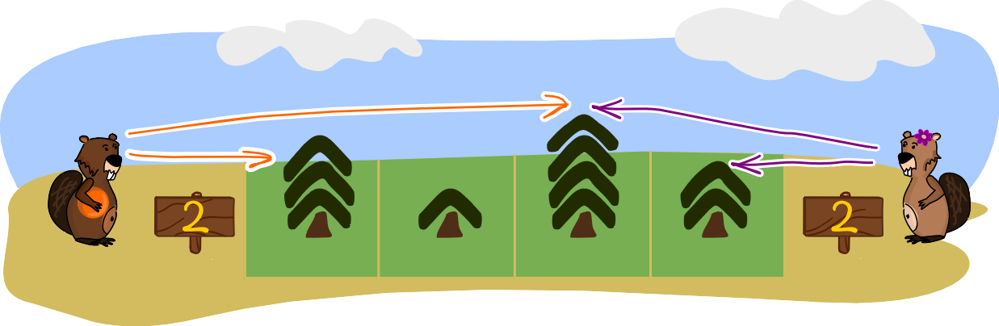
Quando i castori guardano una fila di alberi da un lato, non possono vedere gli alberi più bassi nascosti dietro gli alberi più alti. Alla fine di ogni fila di alberi c'è un cartello che indica quanti alberi un castoro può vedere da quel punto. Questi cartelli con il numero di alberi visibili sono posizionati intorno al campo di alberi.
Kubko ha cercato di trasferire la descrizione del campo su un foglio di carta. Ha trasferito correttamente i numeri dei cartelli, ma si è sbagliato con quattro alberi.

Question / Challenge
Riesci a trovare le quattro posizioni con gli alberi inseriti in modo errato e a correggerli? Con un click del mouse è possibile modificare l'altezza degli alberi.
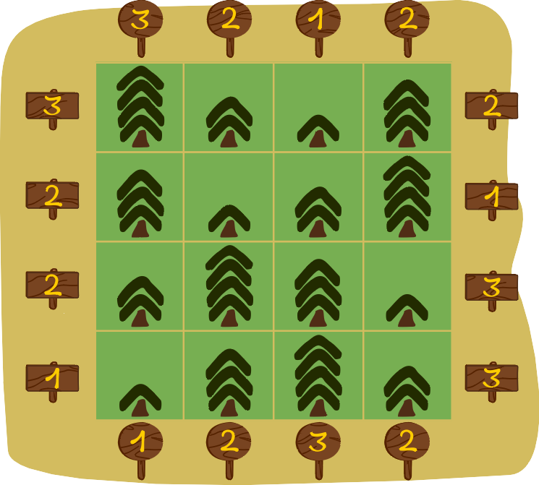

Answer Options / Interactivity Description
Interactivity set-up:
- Quando si fa click su un albero, la dimensione dell'albero dovrebbe aumentare di una unità. Quando si fa click sull'albero più grande, questo ricomincerà con la dimensione dell'albero più piccolo.
- Le dimensioni di tutti gli alberi possono essere modificate.
- Dovrebbe esserci un pulsante di reset per annullare tutte le modifiche.

Answer Explanation
Prima di tutto si nota che entrambe le regole del "Sudoku" sono state seguite: C'è esattamente un albero di ogni altezza in ogni fila.
Poi si può vedere per quali righe i numeri sui pannelli sono corretti e per quali no. Si può vedere che i numeri sono corretti per le righe 2 e 3 e per le colonne 2 e 4. Per le altre righe i numeri non sono corretti, chiamiamo queste righe problematiche.
Ma questo non basta. Vogliamo sapere quali sono le posizioni che causano i numeri sbagliati. Per fare questo, si nota che ci sono esattamente quattro posizioni che sono contemporaneamente in una riga problematica e in una colonna problematica. Queste sono le quattro posizioni in cui le righe problematiche (cioè 1 e 4) si intersecano con le colonne problematiche (cioè 1 e 3).
Se si scambiano le coppie di alberi in questi quattro incroci problematici (contrassegnati in rosso sotto) tra le righe o le colonne, si ottiene la soluzione corretta.
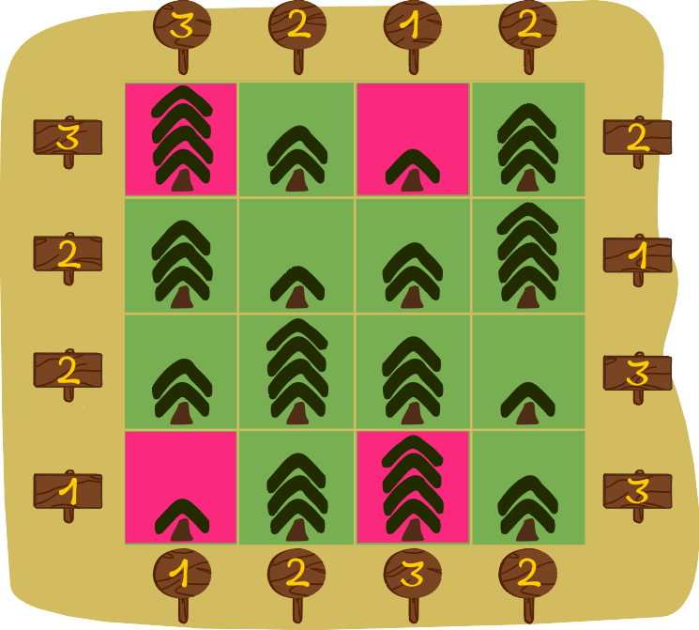
Che questa sia effettivamente l'unica soluzione possibile può essere vista come segue: Esattamente quattro alberi sono sbagliati. Se un albero viene cambiato in una posizione, è necessario cambiarne almeno altri due per mantenere la regola del Sudoku soddisfatta, ovvero: un albero nella riga corrispondente e uno nella colonna. Quindi ci sono già tre cambiamenti. Le ultime due modifiche forzano di nuovo un'altra modifica nella riga o colonna corrispondente. Poiché in totale possono essere apportate solo quattro modifiche, queste due devono ora coincidere. Ciò è possibile solo se le quattro posizioni con le modifiche sono disposte in un rettangolo. Poiché è necessario apportare almeno una modifica in ogni riga problematica, la soluzione di cui sopra è l'unica possibile.

It’s Informatics
Questo compito si concentra su tre competenze di base degli informatici.
La prima è quella di trovare una soluzione che rispetti i vincoli indicati, o di correggere una soluzione proposta, se necessario.
In secondo luogo, si tratta della capacità di ricostruire gli oggetti a partire da informazioni parziali attraverso la loro rappresentazione. Questo è legato alla generazione di oggetti (rappresentazioni di oggetti) a partire da informazioni limitate disponibili, se si conosce la regolarità dell'oggetto. Tali procedure possono essere utilizzate anche per la compressione.
In terzo luogo, tali campi ad albero con etichette possono essere utilizzati per generare codici autoverificanti. Eventuali errori che si verificano durante l'inserimento dei dati o il trasporto delle informazioni possono poi essere rilevati automaticamente o addirittura corretti.

Keywords and Websites
Sudoku: un gioco di puzzle combinatorio basato sulla logica
Ricostruzione di oggetti a partire da informazioni parziali, controllo della correttezza delle rappresentazioni dei dati.
Rilevazione e correzione d'errore:
https://it.wikipedia.org/wiki/Rilevazione_e_correzione_d%27errore

Wording and Phrases
There are two key requirements that need to be worded very carefully:
- in jeder Reihe / Zeile / Spalte gibt es genau eine Tanne von jeder Höhe
- Am Ende jeder Tannenreihe steht auf einem Schild, wie viele Tannen ein Biber von dieser Stelle sehen kann.
Zeile: eine horizontale Linie im Feld
Spalte: eine vertikale Linie im Feld

Comments
2020-02-07 Juraj Hromkovič (Switzerland), juraj.hromkovic@inf.ethz.ch:
Alternative question (non interactive version): Which positions have a wrong tree?
- (2, 1) and (2, 4)
- (2, 2), (2, 4), (4, 3) and (4, 2)
- (1, 1), (1, 3), (4, 1), (4, 3)
- The whole first row.
Alternative graph for the task body:
 | 3 | 2 | 1 | 2
3 |  |  |  |  | 2
1 |  |  |  |  | 1
2 |  |  |  |  | 3
1 |  |  |  |  | 3
 | 1 | 2 | 3 | 2

Alternative graph for the solution:
 | 3 | 2 | 1 | 2
3 |  |  |  |  | 2
2 |  |  |  |  | 1
2 |  |  |  |  | 3
1 |  |  |  |  | 3
 | 1 | 2 | 3 | 2
By: baumann wilfried (svn: baumann) on 2020-04-26 Non-assigned review: Rating as is: 6/6, Potential: 6/6, It's informatics section: Can be improved, great task. it's informatics could be a little bit longer.
By: Peter Rich (svn: pjrich) on 2020-04-29 Non-assigned review: Rating as is: 5/6, Potential: 6/6, It's informatics section: Great as it is now, The task is mostly well-explained. However, a student might sit for a long time trying to solve it but have a hard time keeping all the different rows and column totals in working memory. It might be best to indicate how many trees were misplaced. e.g., "Kubko misplaced 4 trees. Find them and place them in the right position."
Also, it's informatics section would be easier to understand if the grid didn't use numbered pairs (1,1) and instead used lettered pairs (because the numbered pairs are a bit ambiguous given the numbers on the signs).
By: Chris Roffey (svn: roffey) on 2020-04-30 Assigned review: Rating as is: 4/6, Potential: 5/6, It's informatics section: Can be improved, I do not like this as much as the b version. I thought it might just be the same problem but with a bigger grid at first - but it is not. I do like the way error analysis has been made fun. It is an interesting problem to solve but what I find difficult is that the solution requires changing tree heights (which is rather difficult to imagine being possible) rather than editing signs (which is very possible IRL). Obviously editing signs for a correct layout, although more realistic, would be a much easier and less interesting problem.
By: Michael Weigend (svn: weigend) on 2020-04-30 Assigned review: Rating as is: 4/6, Potential: 4/6 It's informatics section: Great as it is now IMHO the story is rather strange and not completely plausible, which makes it difficult to understand the task. (Why should you plant trees in this way? A small tree immediately in front of you might cover a bigger tree far away. Why writing down how many trees are visible? …)
2020-05-18 Tom Grubb (Australia) thomas.grubb@csiro.au, working group 1, Bebras workshop: Minor language changes and spelling corrections throughout. Last sentence in the Body simplified. wording in answer/options simplified. Answer / Explanation reworded and simplified.
2020-07-11 Regula Lacher (Switzerland), regula.lacher@inf.ethz.ch: Translation to German combined with wording changes in the body and the answer explanation.
2020-08-18 Fabian Frei (Switzerland), fabian.frei@inf.ethz.ch: Several details. Rephrased solution since the described solution is only a heuristic. Added explanation why the found solution is the only one and how it can be found.

Graphics and Other Files
2020-CH-04c-ita.odt This file.
2020-CH-04_tree[1-4].svg, 2020-CH-04c_explanation.svg, 2020-CH-04c_taskbody2-interactive.svg, 2020-CH-04c_taskbody1.svg: self-made by Susanne Datzko

Authors
Juraj Hromkovič, juraj.hromkovic@inf.ethz.ch, Switzerland
Regula Lacher, regula.lacher@inf.ethz.ch, Switzerland
Xavier Muñoz, xavier.munoz@upc.edu, Spain
Museum of Mathematics of Catalonia, Barcelona, Spain

Contributors
Susanne Datzko, susanne.datzko@inf.ethz.ch, Switzerland
Tom Grubb, thomas.grubb@csiro.au, Australia

Graphics
Susanne Datzko, susanne.datzko@inf.ethz.ch, Switzerland

License

Copyright © 2020 Bebras – International Challenge on Informatics and Computational Thinking. This work is licensed under a Creative Commons Attribution-ShareAlike 4.0 International License. https://creativecommons.org/licenses/by-sa/4.0/.

